超声波硬度计的原理及应用

硬度是材料力学性能中很重要的一项指标，和强度一样，它们其实都是在考量材料受力与变形之间的关系。因此，传统的硬度测量手段，或者说，试验方法，都是与力值（也就是负荷）直接相关的，比如，常见的布、洛、维硬度计，包括韦伯斯特硬度计、巴氏硬度计，都是直接将力加载在材料表面，然后观察变形，只不过，有的关注的是水平方向的变形（布氏）、有的关注的是深度方向的变形（洛氏）、有的给予综合考虑（维氏）。当然，随着机电技术和光学技术的发展，以及为了应用的方便，于是又出现了电机加载、CCD观察压痕等等形式。

但是，万变不离其宗，马甲再怎么换，这些传统的试验方式其实质还是一样，辅助技术的出现，并不代表着这些试验方法变得更先进了，而它们（布络维）的换算关系也仍然是基于统计数据。

里氏硬度计则是完全不同的试验方法，它不再是直接的力与变形的关系，实际上，借助的是动量守恒原理。质量一定的一个球头，以已知的初始速度撞击材料表面，获得一个反弹速度，人们用这两个速度之比来表征硬度。这里，有个隐含的前提，即，被测材料的质量相对于球头来讲，应该要足够大，而且微观上讲，不能因撞击产生振动。所以，里氏在测量小工件、薄工件（包括薄壁管）是不合适的。

大家可能觉得奇怪，不是要讲超声波硬度计吗？怎么扯那么远？我绕这一大圈的目的，是想帮助大家理解（或者说建立）一个概念：不同的试验方法之间，不存在谁更高级、谁更准确、谁更先进的问题，核心在于，针对具体应用，要关注其合理性与适用性。

好，现在可以绕回来了。

从前面绕的那一大圈，我们可以知道，传统的方式是直接加力、然后观察压痕。除了洛氏是看压痕深度之外，布氏值和维氏值其实是力值F和压痕面积d²的关系。这一点，务请记牢，后面对于你理解超声硬度计的合理性非常有帮助。

先来看看超声硬度计的原理见图：
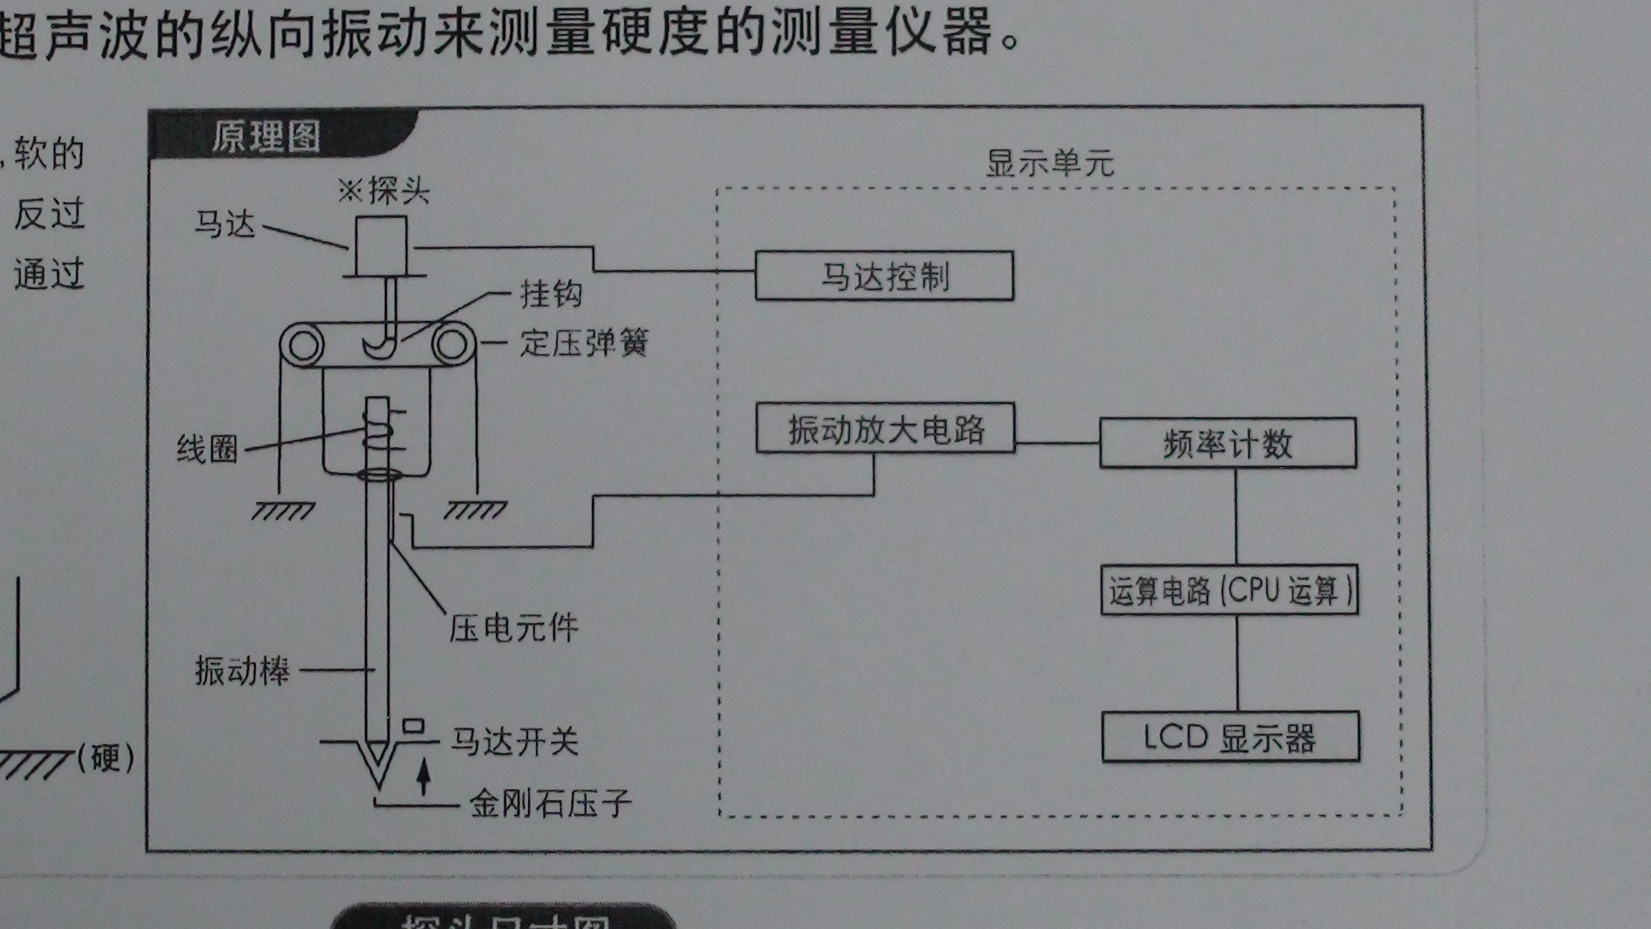

再来看看探头的结构简图：
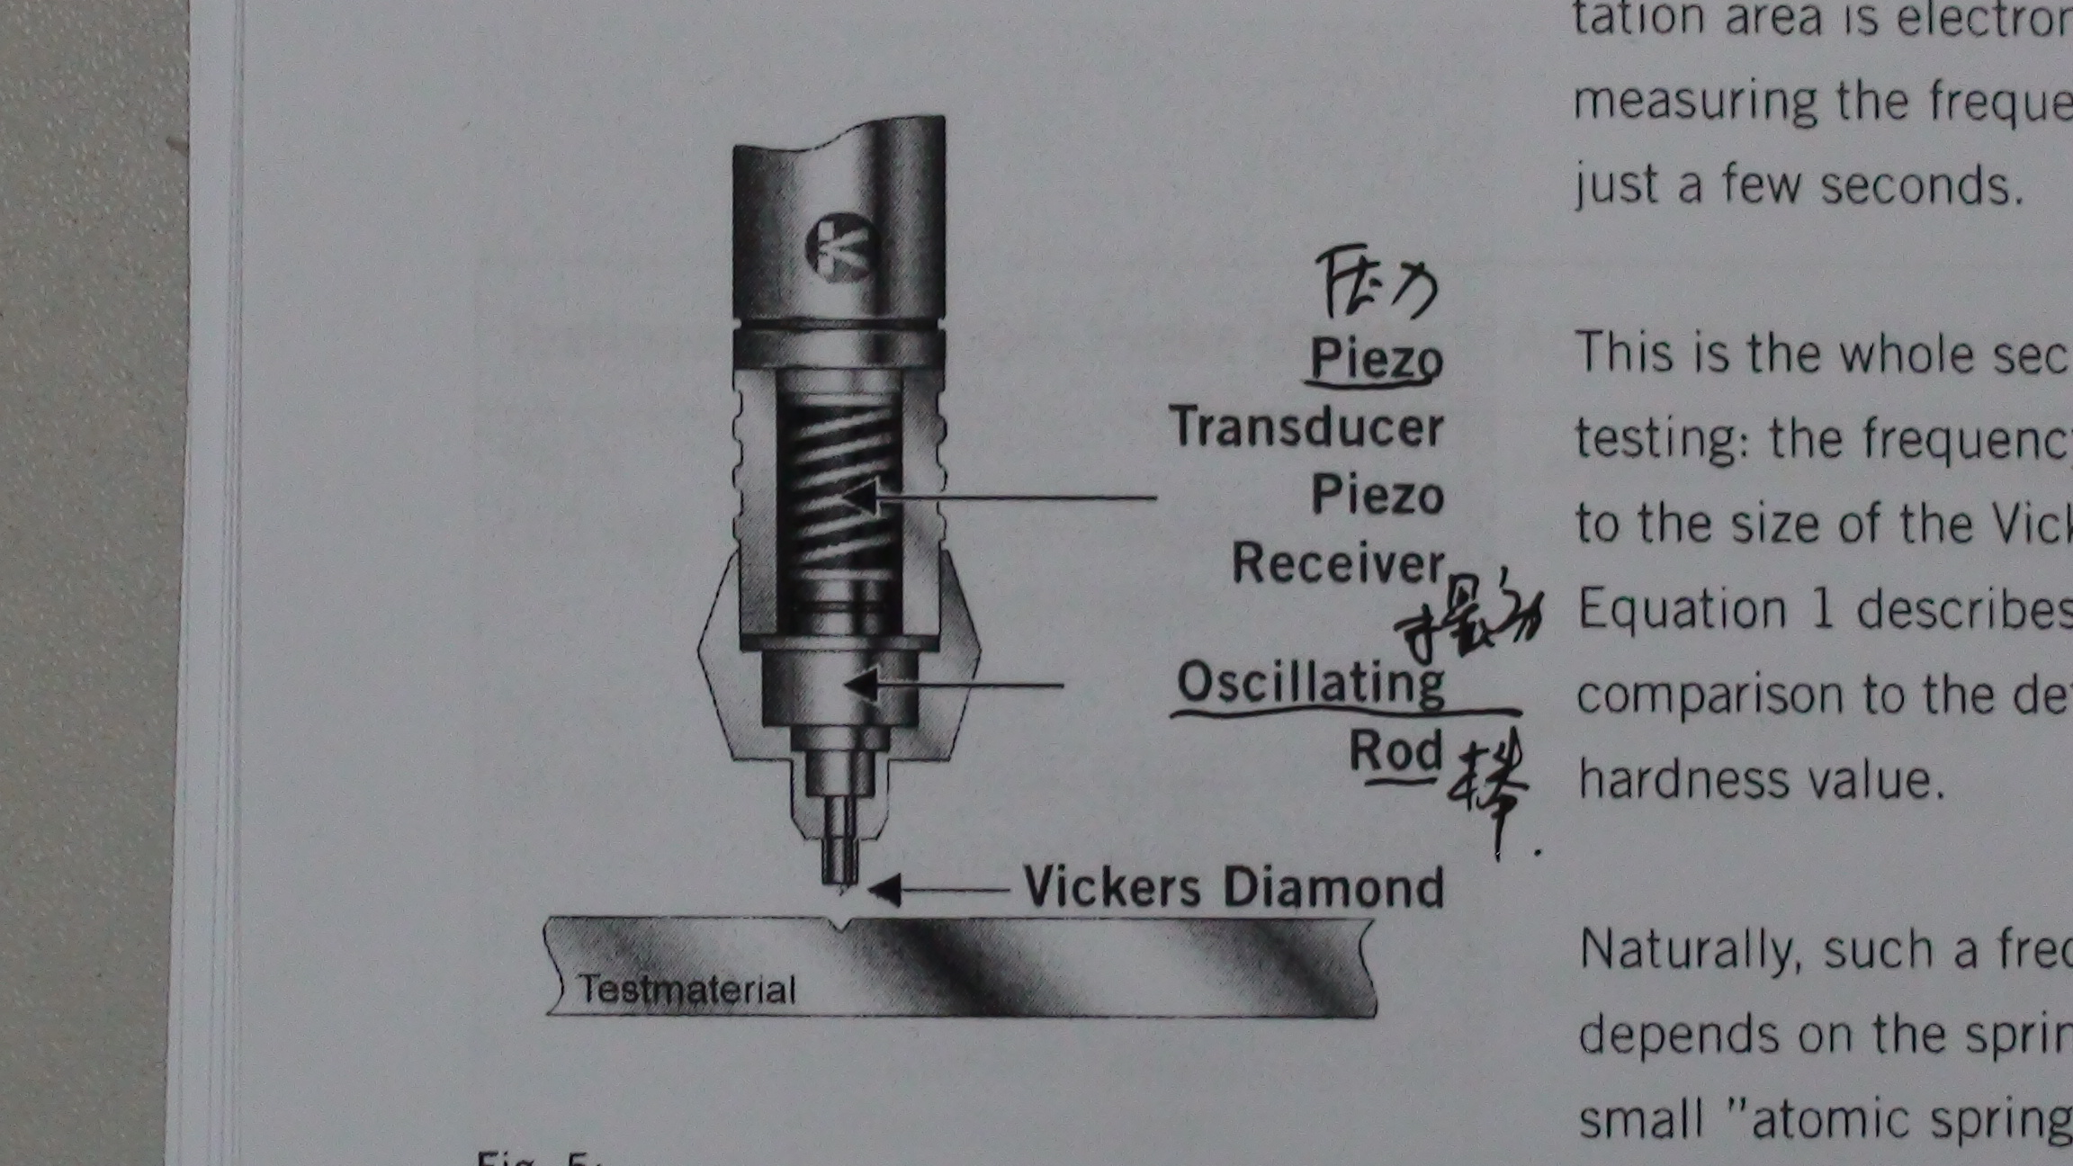

下面，我就试着来描述一下其原理。

探头中间是一根振动棒，振动棒的下端是一个维氏压头。开机时，振动棒产生超声振动，当然，这个振动你肉眼是观察不到的，但是，可以被固定在振动棒上的一组压电晶片感应到，并由此计算出一个振动频率。

这时候，让我们展开想象，把这根振动棒看做是一根弹簧，不断地被压缩、然后松开，也就是说，以一个固定的频率震荡着。

当我们把这样一根“弹簧”的尖端，就是那个维氏压头，紧紧地压进材料表面，会出现什么情况呢？我们知道，材料有弹性模量，微观上，振动棒这个“弹簧”就会把震荡传递给材料的微观晶粒，于是这些晶粒也开始震荡，你同样可以想象，这是又一根“弹簧”在震荡。

刚开始，这两根“弹簧”的震荡频率并不相同，但逐渐地，它们会趋于同步，也就是说两根“弹簧”连在一起后，会产生共振，（当然，这个“逐渐地”的过程很快，也就一两秒钟的事），于是，振动棒上的另一组压电晶片监测到了这个共振的频率，这样，振动棒初始的频率和共振后的频率的变化量也就可以被计算出来了。

我们又知道，材料硬度越高，受力后的压痕面积越小，硬度越低，压痕面积就越大。这时，我们来看看下面的公式：
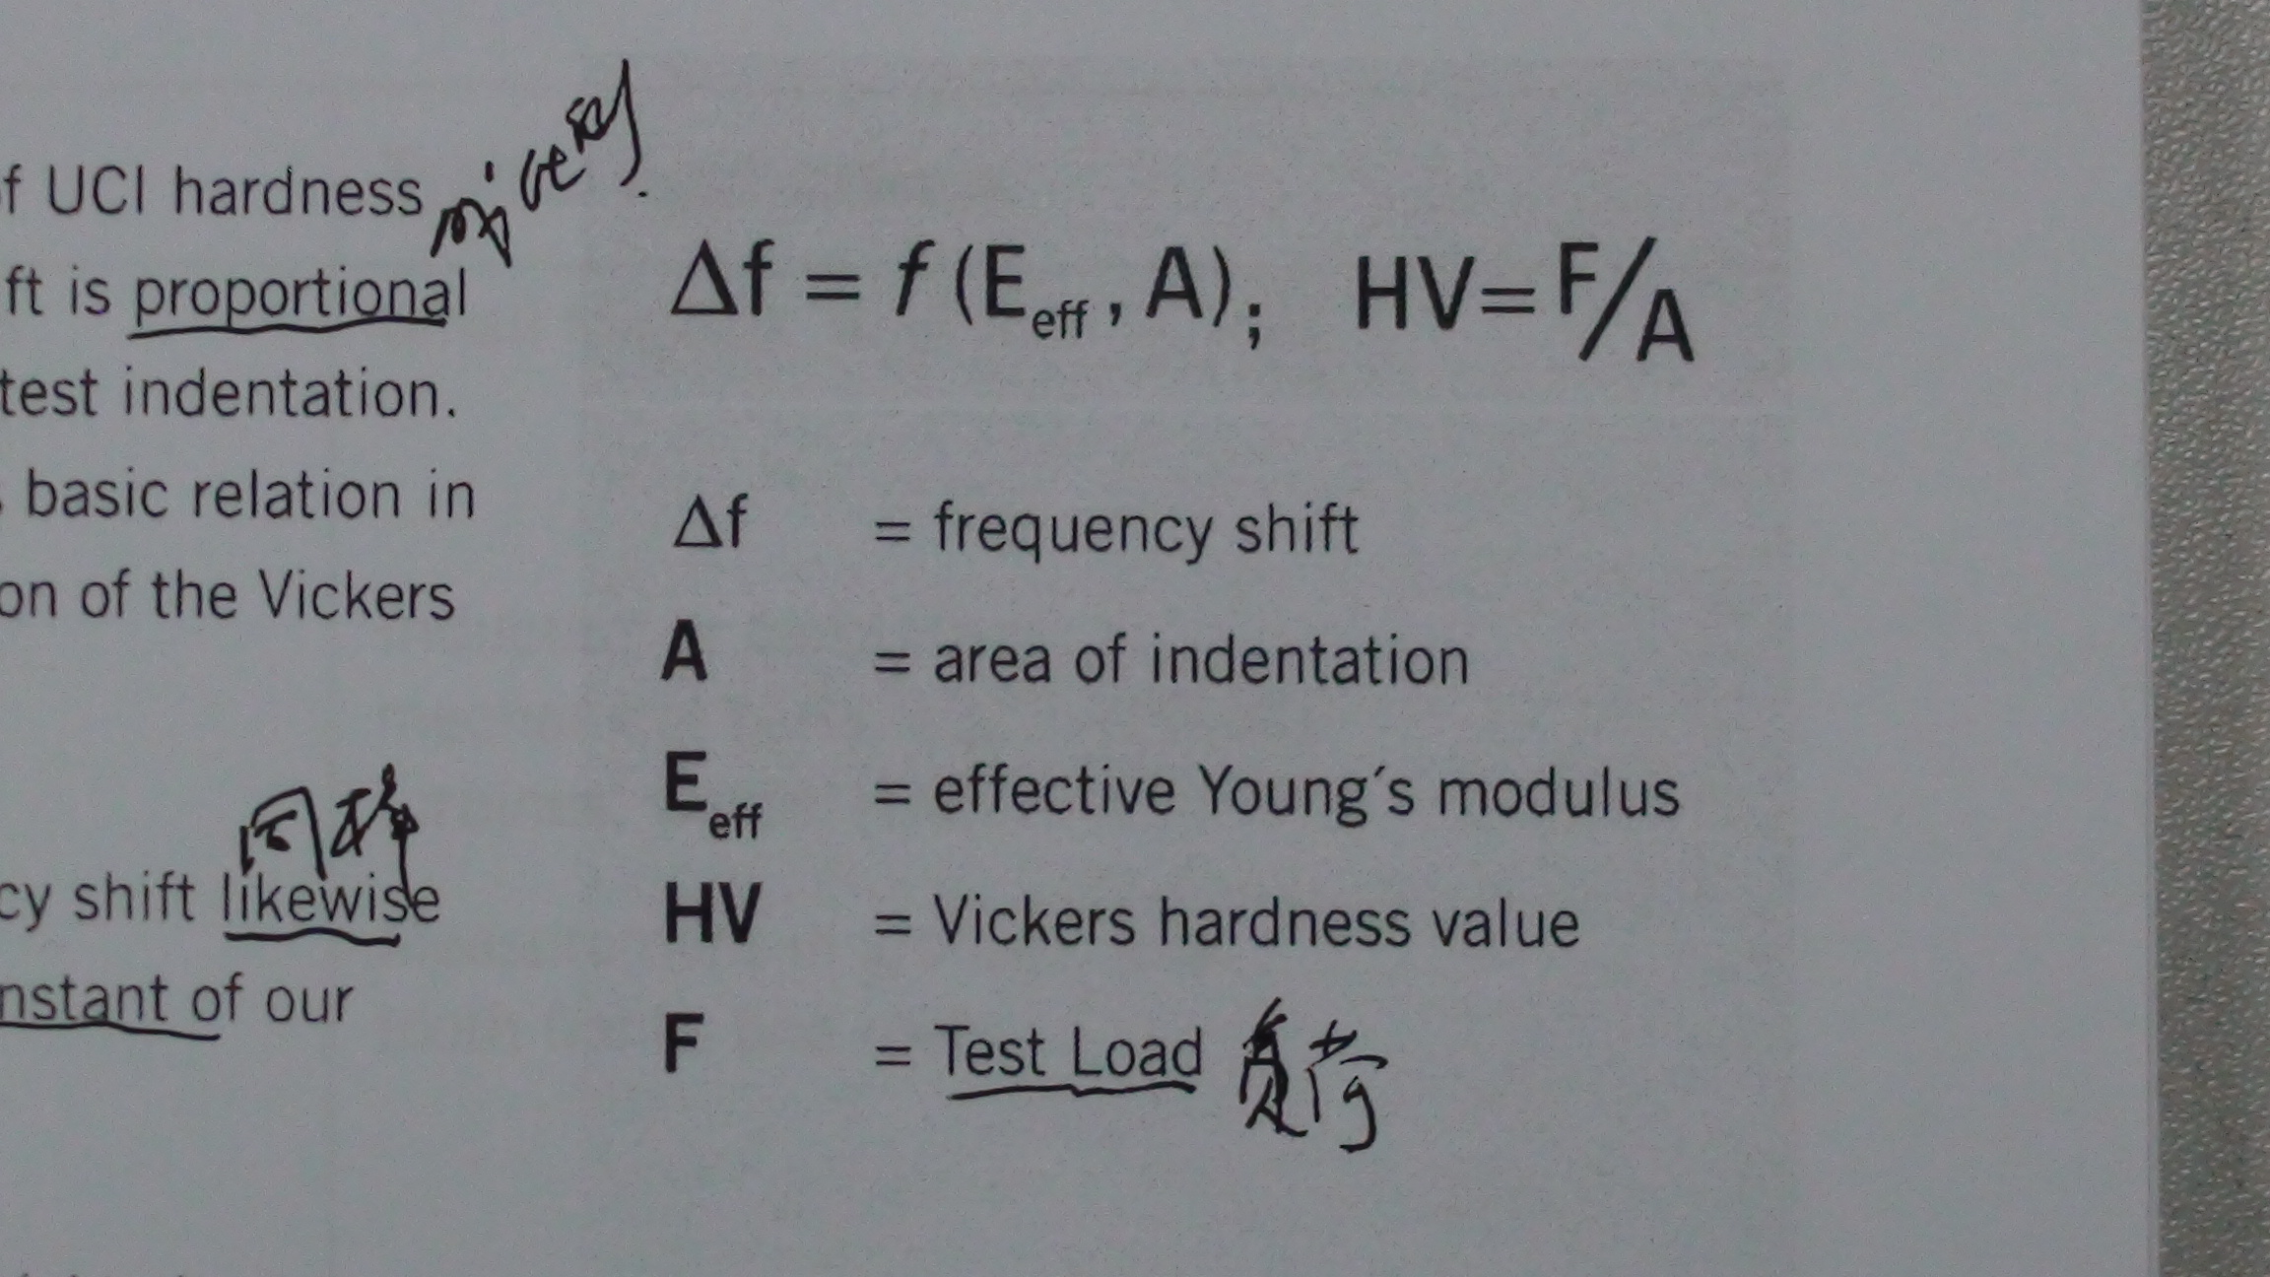

式中，△f代表频率变化量，Eeff代表弹性模量，A代表压痕面积。△f=（Eeff，A），这个公式表示，△f与Eeff和A存在可计算的比例关系。而在前面讲过，硬度值其实也是与力F和压痕面积A存在可计算的比例关系，也就是图中的HV=F/A。

维氏机产生的压痕本来就很小，而压痕边缘的判定是由人来观察的，难免出现错误。而振动棒的压痕就更小，但频率却可以借由电路的计算精确得到，于是，如果我们知道某种材料的弹性模量，又测得了频率，那我们完全可以借助换算关系用△f与Eeff来表示A、而不用去测量压痕直径。

这样，如果力值事先设定（振动棒压紧到材料表面，靠的就是压紧弹簧——这是真的弹簧，而弹簧的压紧力是可以事先设定的，这就是超声波探头有不同型号的缘故，其型号的不同，就是取决于弹簧压紧力，有10N、20N，等等），那么，硬度值的公式完全可以转化成：HV=F/（△f，Eeff），你看，根本不用费心去观察压痕了、也不用担心“压痕边缘不清晰”所带来的误差了。

但是且慢，如果只是这样的应用，还是显示不出超声测硬度的好处，因为，不同材料，其弹性模量必定有差异，你得先把弹性模量给测出来——除非你事先知道。

那么怎么办？正确的应用应该是这样的：一种材料，应事先做一个样块，先用台式机打出值，然后，用超声波硬度计也打一次值，根据台式机打出的值，对超声波硬度计进行标定，标定之后，只要是同种材料，就可以直接用超声波硬度计打值了。

比如，样块值HV1=F/（△f1，Eeff），那么，只要是同种材料，硬度不同，HV2=F/（△f2，Eeff），F和Eeff相同，只要根据△f1和△f2的比例关系，就可以计算出HV2了。

所以，可以看出，超声波硬度计和超声波测厚仪是同样的道理。

超声波测厚仪是通过样块的已知厚度（这个已知厚度实际上也是事先由别的方式测得的）来确定某种材料的声速，以后，只要是同种材料，直接测厚即可；

而超声波硬度计则是通过样块的已知硬度（这个已知硬度由台式机事先测得）来确定某种材料的弹性模量（但并不需要知道确切的数，这一点，和测声速有所不同），以后，只要是同种材料，直接打硬度即可。

超声波测厚时，我们通常选个大致的声速，如果误差较大，则会反测声速，同样，超声波硬度计也事先内置了几种材料的选项，如果你事先知道被测材料与这些内置选项有差异，或者测值时误差较大，那就要象前面提到的，以这种材料做标样，进行标定，其实可以把这个过程理解为“反测弹性模量”。

常见的硬度试块，对于超声波硬度计有什么意义呢？那是用来较验仪器本身的，而实测中的工件，未必与常见试块相同，所以，不能说，在常见试块上标定后就可以直接打实测工件了。

关于这一点，我们还是借助超声波测厚仪来理解。当你把超声波测厚仪接上探头，到计量院送检合格后，你是不是能够直接去测一个铝块？当然不行，因为，计量院的厚度块不是铝制件，你得想办法查到、或者反测到铝的声速才能测量。粗晶材料，你可能还要换探头，而换探头，你还要对探头零点较一次，然后才能测量。只不过，在很多情况下，被测件的材质与计量用的标准厚度块的材质，声速相差不大，所以拿来就测，问题也不大，

同样，超声波硬度计也是如此，只不过，声速变成了弹性模量，并且不用记录出具体的弹性模量值。

好了，我们来总结一下：

- 当弹性模量与内置的材料选项相同、或者是事先针对材料做样块进行标定的前提下，超声波硬度计可以实现快速、便捷的硬度测试，而不用担心压痕边缘不规则或不清晰（其实，在布洛维的测试中，这种情况并不少见，通常是由于压头施力偏心或被测面受力不均引起的——压头与被测件的同轴度不好），也不用担心薄壁管的里氏测量不准问题。
而一种材料，只需标定一次——这和反测材料的声速类似。

- 硬度越高，更适用。因为，硬度越高意味着两根“弹簧”更容易达成“共振”。（这一点也跟超声波测厚相似，晶粒越细密、排列越密实，则透声性就好，测厚就越精确，因为反射信号越容易被准确地捕捉到）

- 超声测硬度的理论依据是毋庸置疑的，它也是评估力值和压痕的关系，从这个角度讲，它其实比里氏硬度计更符合传统的力学测量概念。

所以，超声波硬度计并不是只针对某些特殊情况或领域的，而是可以广泛应用的。

还是拿超声波测厚来比照：卡尺能测厚的地方，超声波测厚仪可以测，卡尺测不到的地方，超声测厚仪也可以测。

同样道理，布络维里可以打的，超声波硬度计可以打，布洛维里不方便打或不适合打的地方，你都可以想起超声波硬度计来。关键是，针对具体应用时，要帮助用户去判断其合理性、适用性。

